„SMERFY”
Propozycje zabaw i zajęć w dniu 27.04.2020r.
Temat tygodnia: POLSKA MOJA OJCZYZNA
- Słuchanie wiersza pt. „Polska” M. M. Skrobacz
Polska to nasza ojczyzna,
każdemu dziecku tak bliska,
my zaś jesteśmy Polakami,
bo w naszym kraju,
w Polsce mieszkamy.

Tu jest nasz dom, przedszkole, mama i tata.
Miasta i wioski, chata rybaka,
morze i góry, kwiaty i drzewa,
nic prócz miłości nam nie potrzeba.

Rozmowa na temat treści wiersza.
Zapoznanie z mapą konturową Polski- Rodzicu wskaż dziecku gdzie mieszkamy. Wspólnie zaznaczcie na mapie nasze miasto- Szczecin . Dla chętnych- zaznacz stolicę, morze, góry itp. .

Mapa konturowa Polski- połącz kropki.

- „Jak nazywa się ulica, na której mieszkam?”- utrwalanie adresu zamieszkania.

- „Szczecin –miasto, w którym mieszkam” – drodzy rodzice zabierzcie swoje dzieci na wirtualny spacer po Szczecinie https://www.youtube.com/watch?v=5RNvdDRGriQ . Miłego zwiedzania

- Zapoznanie z herbem Szczecina- nazwą, omówienie wyglądu (herbem Szczecina jest koronowana głowa gryfa w kolorze czerwonym na niebieskim polu. Dolna część tarczy jest w kształtce łuku. Korona i dziób są koloru złotego. Krawędź tarczy obramowana jest również kolorem złotym.)
Udzielenie odpowiedzi na pytanie: co to jest herb miasta? (Herb jest znakiem rozpoznawczym i reprezentacyjnym każdego miasta (dziś powiedzielibyśmy logiem lub znakiem firmowym) jest jego herb.
GRYF - 1
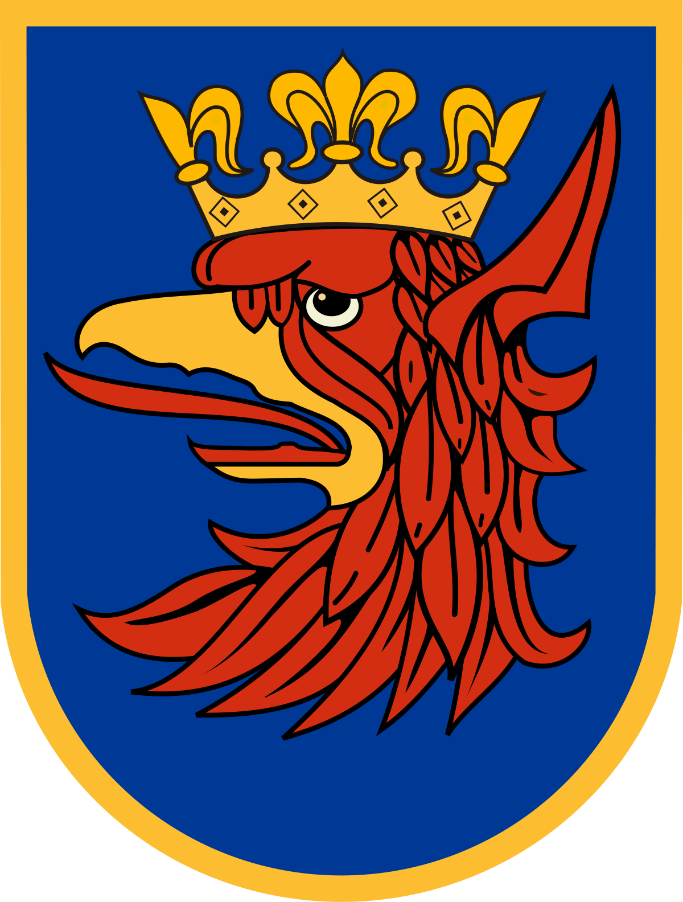

- „Gryf” – pokoloruj obrazek- karta pracy.

GRYF- 2
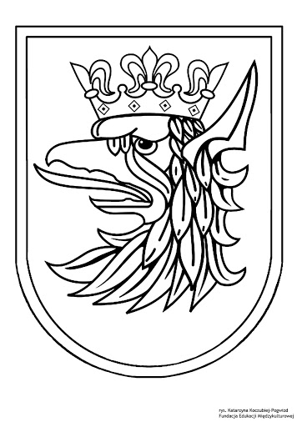

- „Jestem Polakiem” – słuchanie piosenki https://www.youtube.com/watch?v=plug6OIrxRM.

- „Ułóż puzzle”- a teraz poproś rodzica o wydrukowanie obrazka GRYF 1 i rozcięcie go na 4 nierówne części lub 6 równych. Spróbuj ułożyć obrazek z części.

- Zabawa logopedyczna: „Łamańce”- ćwiczenie sprawności językowej.
Dziecko powtarza popularne zdanie: „Król Karol kupił królowej Karolinie kolorowe
korale”. Następnie wprowadzamy utrudnienia i rozszerzenia tego zdania o nowe słowa na literę „k”.

- LEGENDA O POWSTANIU PAŃSTWA POLSKIEGO – wysłuchanie legendy, oglądanie obrazków. A teraz po wysłuchaniu legendy spójrz na poniższe obrazki i spróbuj opowiedzieć co przedstawiają .
Dawno, dawno temu, przed wieloma laty tereny na których dzisiaj mieszkamy pokrywały gęste lasy. Ludzie ciągle musieli wędrować i zmieniać miejsce zamieszkania. W tych czasach żyło trzech braci - Lech, Czech i Rus. Pewnego razu i oni wyruszyli razem ze swoimi rodzinami na poszukiwanie nowych miejsc na swoje domy. Bracia bardzo się od siebie różnili: Lech miał jasne włosy, był pogodny i mądry. Czech miał włosy czarne, był bystry i żwawy, Rus z kolei miał włosy brązowe i był cichy i milczący.
Bracia jakiś czas wędrowali razem, ale potem zdecydowali, że każdy z nich pójdzie w inną stronę. Czech udał się na południe, gdzie w końcu znalazł dobre miejsce. Tam założył swój gród, który od jego imienia nazywał się Czechami. Natomiast Rus poszedł na wschód, kraina, w której zamieszkał została nazwana Rosją.
Tylko Lech i jego ludzie nadal nie mogli znaleźć odpowiedniego miejsca. Zmęczeni długą wędrówką, postanowili w końcu odpocząć. Stanęli w miejscu, gdzie las nie był już tak gęsty, a ich oczom ukazał się przepiękny widok - zielone pagórki pokryte soczystą trawą, jeziora i rzeki pełne ryb, las pełen zwierzyny. Lech zachwycił się tą ziemią, ale nie był pewien czy to miejsce okaże się dla niego szczęśliwym. Pewnego dnia podczas zachodu słońca, wybrał się na spacer po okolicy, na jeden z pagórków na którym rósł olbrzymi, stary dąb. Na jednej z jego gałęzi Lech dostrzegł orle gniazdo, a w w nim pięknego białego orła. Na widok Lecha, orzeł przestraszył się, rozłożył szeroko skrzydła i odleciał. Lech uznał orła za dobry znak i postanowił osiedlić się w tym miejscu ze swoją rodziną na stałe.
Pamiętając, że uznał orle gniazdo za dobry znak, nazwał swoje miasto Gnieznem, a na swój symbol wybrał białego orła na czerwonym tle.

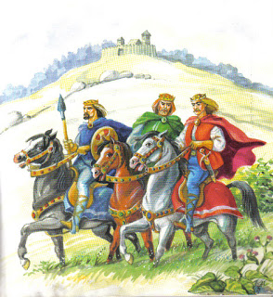

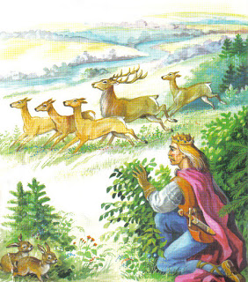

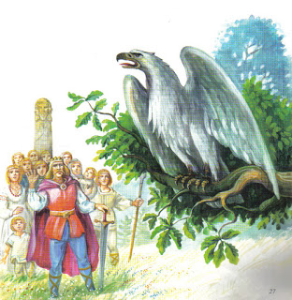
Dobrej zabawy

